多平台协同定位阶段报告与联调执行方案
项目总览与执行细则（合册）
浙江大学项目组
2026年10月24日 ｜ V1.2 ｜ 合册版
本部分回答四个问题：目前做到了什么、证据是什么、为什么可以开始联合工作、还需要组织哪些工作才能形成整体任务能力。具体接口、命令、测试用例与交付要求见配套《02_执行细则_V1.2_接口验收版》。两部分使用同一批数据和同一套验收门槛。

版本变更记录
版本 | 日期 | 文件后缀说明 | 本次改动
V1.0 | 2026-10-23 | 阶段报告 | 形成首版阶段报告：整理三盒硬件与UWB在线基线、静态实测、18组合成RTE试验、6组实测审查、Gazebo复测记录、能力边界和后续联调路径。
V1.1 | 2026-10-23 | 分层联调版 | 将内容拆成项目总览和执行细则；补充四道联调门槛、模块接口/QoS/坐标/时间契约、RTE调用步骤、T01～T10测试用例、指标口径和交付清单；保留同版合册。
V1.2 | 2026-10-24 | 版本记录版、接口验收版、合册版 | 增加本页版本变更记录和目录；统一当前文件名后缀；统一正文宋体、标题黑体；将表述改为项目和模块中性表述；同步更新历史归档、索引、复现说明和完整材料包。

目录
部分 | 内容
A1～A5 | 项目总览：判断、路线、证据、门槛与协调事项
B1～B10 | 执行细则：分工、接口、命令、用例、指标与交付
附件 | RTE精度验证、原始输入校验、Gazebo日志和复现脚本

A1. 项目判断：已有可运行基线，可以先开展接口联调
我方已形成三盒传感器采集、201盒在线相对位置输出、联合录包和离线复现工具链，定位工作已具备开始与通信、显示及决策模块进行接口联调的工程条件。当前基线仅用UWB恢复三车相对三角形，新增的IMU与RTE路径独立验证，不替换已运行程序。
这使系统集成不必等待所有增强算法同时成熟：合作方可以先验证车辆编号、相对几何、数据有效性及失效处理；定位侧同步推进动态真值试验、惯导约束和RTE正确初始化。只有通过相应门槛的能力，才逐步进入规划控制和整体任务闭环。
能力层次 | 当前状态及证据 | 现在能开展什么
三盒硬件与数据 | 三盒UWB、车载IMU及Livox数据已获得；201有三路真实图像，202/203安装反馈待连续数据复验 | 真实输入、录包回放、通信承载和接口核对
在线相对位置 | 最新两批约9.24、9.42赫兹；位置有效帧1660/1660、1691/1692 | 相对队形显示、编号对应、有效位、断流提示联调
动态相对位姿 | 本地惯导、独立RTE库及三车节点已实现；18组合成试验发现错误初始化风险 | 独立试验与性能改进，暂不能按动态精度达标交付
整体任务闭环 | 已有消息接口和仿真载体；完整硬件在环、合作方闭环尚未联合验收 | 冻结接口，按门槛组织联合试验

这里的“可开展联调”是接口和工程链路具备条件，不代表动态精度、硬件在环或完整任务已经验收。现有实测全部静止、没有外部位置和航向真值，不能据此声明真实定位精度达标。

A2. 为什么这条路线能够支撑整体协同任务
面向近岸复杂地形、室内外过渡等多平台协同应用，通信负责交换信息，定位给出车辆状态，决策形成目标，规划生成运动方案，控制完成执行。定位必须同时交付位置、参考系、时间和有效性，合作方才能正确使用结果。
UWB提供车间距离，但缺少绝对方向和车头航向；IMU提供姿态和短时运动连续性，但纯积分会漂移；RTE利用运动中的里程计与测距序列对齐各车局部坐标系。雷达、视觉能够增加运动约束，但需要先完成时间和标定验收。因而项目按“测量可靠—状态可靠—协同可靠—闭环可靠”的顺序推进。
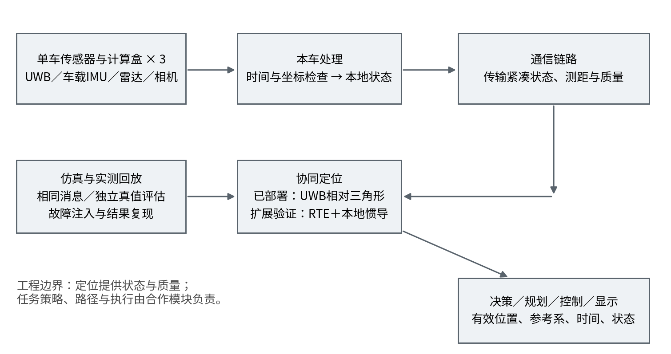
总览图1 系统分工与联调边界。传感器接入、当前UWB基线和RTE扩展分别验收；雷达、视觉尚未默认融合进主定位结果。
当前UWB基线适合先验证三车相对几何及接口。其坐标轴不是地图北向，也不等于车辆车头方向；需要航向或地图坐标的规划控制能力，必须在后续对应阶段通过验收。这一边界不会妨碍前期接口联调，但必须在使用方接入前明确。

A3. 目前有哪些可追溯的成果
最新两批同时记录了UWB输入和201盒实时位置输出。按消息Header计算，在线频率分别为9.244、9.423赫兹；三车位置均有效的输出帧分别为1660/1660、1691/1692。该比例衡量已记录输出的有效性，不是精度达标率，也不代表全部输入都被采用。
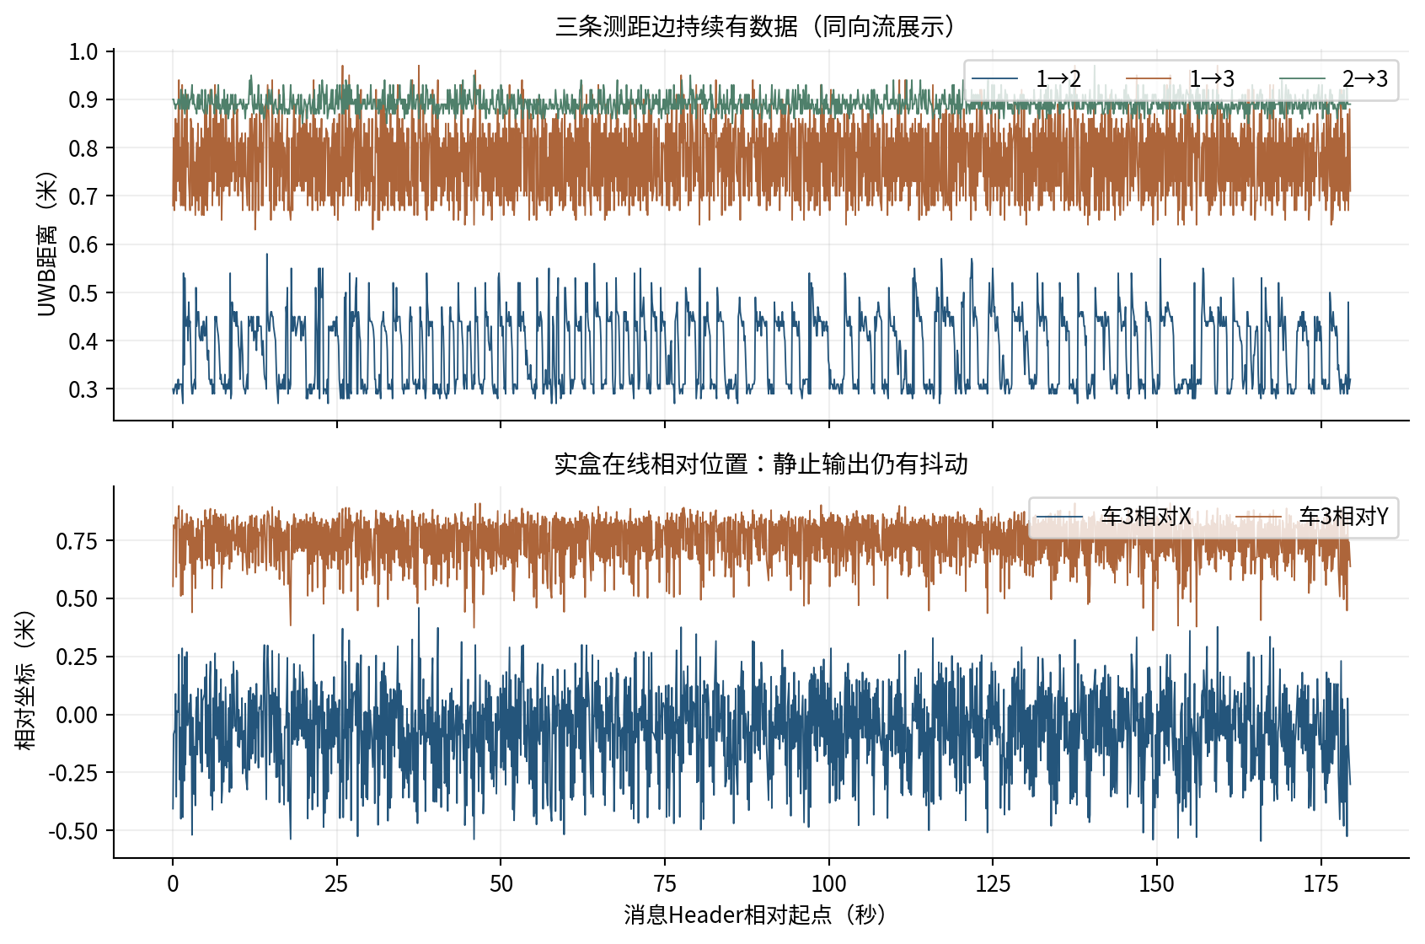
总览图2 真实硬件的测距输入与在线位置输出。横轴为原始消息Header；静止输出仍有波动，尚无外部真值可计算绝对误差。
另外，已获得三盒实测点云和201三路真实图像，形成了采集检查、中文分析、可视化及复现入口。实拍图、点云全图和逐批数据见技术部分B3与配套证据材料；相机安装或出现点云，不自动等于多模态融合已完成。
本次共审查6组实测、3,229,145帧车载IMU。3组因各流Header没有足够共同区间而拒绝配对，2组存在Header回退，最新一组完成整段回放但未得到RTE有效解。静止数据缺少相对航向所需的运动激励，不能用来验收动态初始化精度。
18组有真值的合成试验进一步明确了改进方向：2厘米测距噪声、理想里程计条件下，5次中4次位置RMSE约0.10～0.21米，另1次约6.98米；其他噪声与IMU链路用例也存在较大误差。RTE的主要待验收项是正确初始化和错误解识别，而不只是接口是否出数。3项功能自检通过不等于精度达标。Gazebo本轮端到端复测也未通过，已列入阶段问题，不能使用历史记录代替本轮通过结论。

A4. 下一阶段怎样组织：四道门槛、分步交付
门槛 | 交付与验证内容 | 进入下一阶段的依据
G1 接口联调 | 定位输出、编号、坐标、时间和有效性契约；正常及断流回放 | 各模块对同一条消息解释一致，失效处理正确
G2 测量与状态 | 外参标定、动态共同事件对时、独立真值、本地里程计质量；恢复物理仿真链路 | 数据可配对、误差可测量、软件链路可重复运行
G3 动态定位 | RTE多候选验证、错误初始化识别与恢复；固定种子及新增轨迹回归 | 正确初始化率、位置/航向精度和时效通过共同确认指标
G4 联合闭环 | 真实三盒与自组网硬件在环，接入合作方规划控制，再转受控低速实车 | 任务过程、轨迹、状态年龄和异常降级均可追溯

门槛对应技术部分的测试用例：G1对应T01～T03；G2对应T04～T05及T08；G3对应T06～T07；G4对应T09～T10。接口联调和定位性能改进可以并行，G3未通过的结果保留为测试通道，不替代已运行基线。
拟定的首轮受控动态目标为：三车、低速、已知高度或平面、视距条件下，相对位置RMSE不超过0.30米、95%误差不超过0.60米，航向RMSE不超过5度；规定激励下30秒内初始化，至少20次独立启动的正确初始化率不低于95%。这些是供需求对齐的建议，不是当前已达标结果，也不是未经确认的合同承诺。距离、速度、有效输出、时效和失效恢复条件须共同冻结后执行，详见B9。
当前“硬件实测接入”和“软件仿真”已有独立证据；真实计算盒接收仿真流、经自组网交换信息并反馈仿真运动的完整硬件在环闭环，尚未联合验收。G4明确补上这一环，再逐步扩展目标地形与通信条件。

A5. 需要项目层面协调的事项与交付方式
需要协调的事项 | 原因 | 建议形成的结果
指定各专业接口联系人 | 编号、坐标、时间、有效性和版本需要共同冻结 | 接口基线、角色分工和问题响应机制
确定动态真值条件 | 静止包不足以验收相对航向、动态位置和初始化正确率 | RTK/动捕/全站仪或合适独立测量方案、场地与试验记录
确定代表性工况 | 当前短距静态结果不能外推到中远距、遮挡与近岸复杂环境 | 距离、速度、遮挡、地形和通信波动的试验范围
确定阶段验收指标与窗口 | 避免各模块使用不同达标口径或一次性集成 | G1～G4进入条件、可执行测试清单和联合验收安排

我方可提供源代码及接口说明、已运行基线的接入步骤、回放数据与分析工具、阶段图表和问题清单。各合作方先以同一消息契约完成接口联调，再在真值支撑下升级性能与闭环能力，能够让系统集成持续推进，并使每一阶段都有可检查的交付物。
本部分汇总进度、边界与组织安排；具体执行按《02_执行细则_V1.2_接口验收版》的角色表开展。原15页V1.0综合报告保留为历史说明，当前对外口径以V1.2项目总览、执行细则及同版合册为准。

第二部分 执行细则

B1. 模块分工与版本基线
执行角色 | 优先阅读 | 本轮需要提交的材料
通信与网络 | B2、B3、B5的T01/T03、B8 | 域与QoS、链路拓扑、两端计数/时间记录、断流恢复结果
决策与规划 | B2坐标与有效性、B5的T02/T03、B8/B9 | 数据使用门槛、地图变换来源、正常/退化输入的处理记录
控制 | B2位置/航向边界、B5的T02/T10、B8/B9 | 控制必需状态、坐标与时间约定、超时与降级处置、闭环记录
显示/GCS | B2、B4.1、B5的T01～T03 | 三车编号/队形显示、航向无效显示、断流与恢复截图
盒端与传感器 | B3、B4.2、B5的T04/T05、B10 | 原始bag、采集日志、外参、时间源和异常备注
定位与仿真 | B4～B9及配套RTE精度验证报告 | 版本、参数、全量误差/可用率、失败用例、仿真与实测的区别

上述是建议的接口分工。首次联调时填写联系人、测试环境、版本与进入门槛；各模块都应核对B2，不能只读本模块的命令。
本版证据使用2026-10-23完成的18组合成试验与6组实测审查。原始数据索引、SHA-256和代码/动态库哈希随附；现有实测全部静止，没有外部位置/航向真值。RTE默认实现存在错误初始化风险，Gazebo本轮端到端复测未通过。当前允许先做接口联调，不把试验状态当作性能验收。

B2. 接口契约：先确认含义，再接入消息

B2.1 已存在的话题、类型与QoS
路径/对象 | 话题及类型 | 当前源码的QoS与频率
默认UWB位置输出 | /cooperative_localization/poses_2d；cooperative_localization_msgs/msg/CooperativePose2DArray | Reliable、Volatile、KeepLast(1)；配置约10赫兹，实际受三边数据影响
RTE试验位置输出 | /cooperative_localization/rte/poses_2d；同上 | Reliable、Volatile、KeepLast(10)；配置20赫兹，不代表20次独立优化或精度已达标
RTE试验状态 | /cooperative_localization/rte/status；std_msgs/msg/String，data为JSON | Reliable、Volatile、KeepLast(10)；无参考状态锚点时可能不发布，不能替代外部断流检测
RTE跨盒本地状态 | /cooperative_localization/rte/node_state；cooperative_localization_msgs/msg/NodeState | 本地节点发布Best Effort、Volatile、KeepLast(5)；launch配置50赫兹
UWB输入 | /uwb/range；cooperative_interfaces/msg/UwbRange | 定位侧以Best Effort订阅；实际发布QoS须现场查询
车载IMU输入 | 每盒/imu/raw；sensor_msgs/msg/Imu | 本地惯导使用SensorDataQoS；原始数据留在本盒

仿真RTE示例使用/rte_demo/poses_2d和/rte_demo/status，与实盒试验话题不同。不能仅凭后缀相同就订阅错话题。共享DDS域当前为0；车载IMU以ROS_LOCALHOST_ONLY=1留在本盒，显式桥接本地状态到共享DDS。ROS_LOCALHOST_ONLY和ROS_DOMAIN_ID是不同设置，不要混为一谈。

B2.2 对外位置消息的字段
字段 | 含义与使用规则
header.stamp | 结果对应的算法状态历元。实盒沿用测量时间域；不是发布时间，也不保证是真实UTC
header.frame_id | 坐标语义的必要组成部分；算法模式切换后必须重新核对
reference_node_id | 相对位置所采用的参考车；当前逻辑编号1，不是字符串“201”
vehicles[].node_id | 按编号匹配车，不依赖数组顺序；三车基线期望集合为1、2、3
x_m、y_m | 同一状态历元的本车位置减参考车位置，单位米；不是单车绝对地图坐标
yaw_rad | 车体前向在该算法导航轴下的航向，单位弧度；不是车间连线方位角
position_valid | 位置可用标志；false时数值仅供诊断和标明历史的显示
yaw_valid | 航向可用标志；false时不画成真实车头，不作为控制航向输入

当前Pose2D消息不含速度、完整协方差、会话号或统一健康状态字段。RTE原生快照虽有相对速度，也不能把它当成已经从此ROS消息对外发布。合作方有相关需求时，应登记为接口扩展，确认消息、版本和兼容方式后实现。

B2.3 两条路径的坐标系必须分开
项目 | 默认UWB基线 | RTE试验路径
典型输出frame_id | coop_ref_1_relative | coop_rte_1_local
原点 | 当前参考车同历元位置 | 当前参考车同历元位置
坐标轴 | 车1→车2当前连线为正X，车3选择正Y镜像分支，轴可随运动改变 | 平行参考车局部里程计系L1，不能解释为北向ENU
航向 | yaw_valid恒为false | 来自相对变换与本地姿态，需同时通过精度与有效性验收
当前用途 | 接口、显示、相对几何联调 | 独立试验及性能评估，尚未通过动态精度验收

规划或控制需要地图坐标时，必须提供参考车地图位置与相对轴到地图轴的变换。UWB规范X轴是两车连线方向，不能直接用参考车车头航向代替它。当前相对位置输出也不能自动给出参考车的绝对地图位置。
RTE复用NodeState的position_enu_m、velocity_enu_mps等字段名，但在本路径中它们表示各车自己的重力对齐局部里程计系。frame_id应为rte_odom_1、rte_odom_2、rte_odom_3。其他模块不得把它们按普通NodeState注释中的公共common_enu直接合并。任一车重置局部原点、初值或里程计会话后，应协调重启本次RTE会话，不在旧状态中混用新坐标。

B2.4 状态、时效与下游使用门槛
UWB基线当前没有在这里定义通用ROS健康状态Topic。现有位置有效位和接收端本地超时检测可用于首轮联调；跨模块统一健康消息属于待冻结接口，不能假定已经实现。
RTE状态JSON的关键字段是status、code、initialized、timestamp_ns、initialized_at_ns、corrections、active_edges、sample_counts、rms_m、condition、translation_std_m、yaw_std_rad。实际键名是rms_m，不是rms_residual_m。initialized表示曾经初始化过，不保证当前仍有效；恢复后还应检查status、位姿有效位和历元是否推进。
接收方分别保存“最后收到任何消息的本地单调时刻”“最后收到有效且历元推进的位置的本地单调时刻”。首轮GCS可暂按1秒无有效更新显示不可用、1秒无任何消息显示断流；这是建议显示门槛，不是当前控制验收门槛。重复发布旧Header不能刷新“有效新状态”的计时。控制模块应根据控制周期另行冻结更严格门槛。
未经独立验证同一时间域，不计算系统当前UTC减Header作为时延，更不能用各盒bag接收时间来证明硬件同步。单调时钟用于本机经过时间和断流判定；传感器Header用于测量配对。两者用途不同。

B2.5 非ROS模块怎样对接
不能直接订阅ROS 2的模块，可由本方或对方共同实现消息桥，也可在具备同架构SDK的C/C++程序中调用原生库。默认库为zju_coop，独立RTE库为zju_coop_rte；公开头分别见include/zju_coop/c_api.h与include/zju_coop/three_vehicle_rte_api.h。
三车RTE调用顺序为config_init_rte/create_rte→push_node_state_rte与push_range_rte→step_rte→get_pose2d_v2_rte→destroy_rte，各函数使用zju_coop_three_前缀。结构体先调用对应init函数，错误码与快照状态分开检查，READY仍不替代动态精度验收。C接口的容量、stride、缓冲区所有权和ABI版本按头文件执行，不能直接把指针或C结构内存作为跨网络协议发送。
若选择UDP等桥接方式，应另行冻结字节序、单位、编号、时间域、有效位、参考系、会话和版本，并对接收端做T01～T03。仓库内既有临时协议可作参考，不默认为各合作方已经同意的正式接口。

B3. 数据、时间与标定的进入条件
检查对象 | 必须记录的内容 | 不满足时怎样处理
身份和版本 | 盒201/202/203对应逻辑1/2/3；硬件ID、驱动和消息版本 | 先修正映射，禁止按数组顺序猜车
Header | 逐盒IMU、逐有向UWB流检查零值、重复、回退和间断；Livox点云/内置IMU分开 | 回退/纪元重置需处理或重建会话，不排序后掩盖错误
时间源 | 各传感器时间源、PPS/PTP状态、动态共同事件或独立授时证据 | 不能只用静态曲线重合或Header区间重叠宣布同步
轴系与单位 | 车载IMU FRD→FLU；角速度rad/s、比力m/s²；安装旋转 | 未核实就不进入正式融合，原始值及转换参数保留
外参 | 各车IMU/UWB天线/雷达/相机安装位姿及测量方法 | 零杆臂仅能作显式简化试验，不写成已标定部署
真值 | 静态卷尺/全站仪数据或动态RTK/动捕等；真值自身的状态、误差、时间与杆臂 | 没有真值只评价稳定性、链路和漂移，不填写绝对精度合格

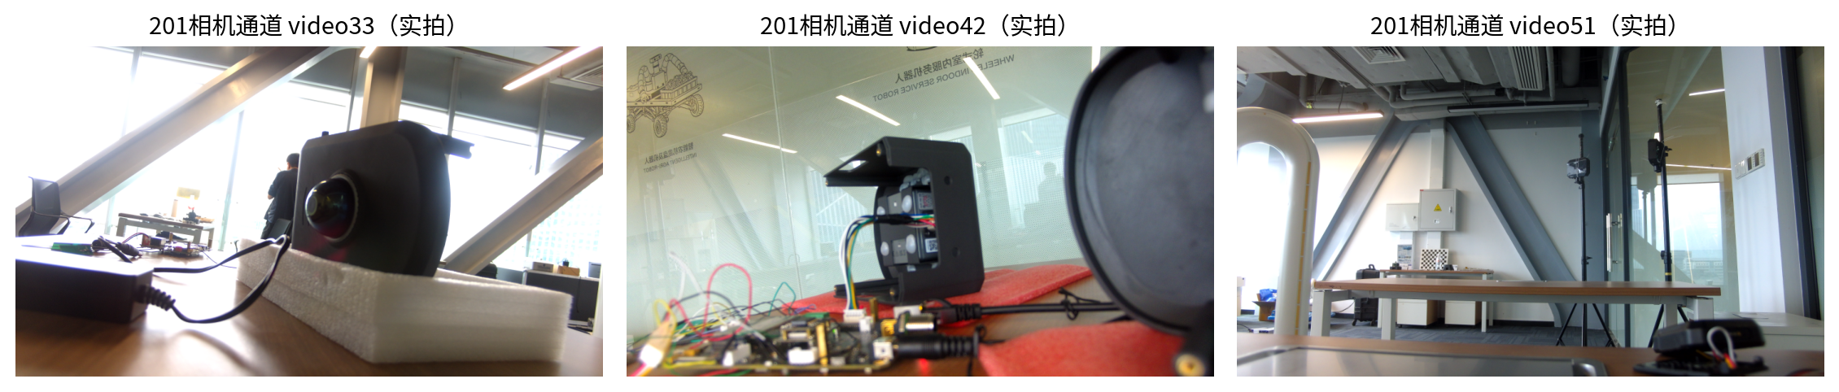
技术图1 201三路真实采集图像。它证明取得画面，不证明三目同步、标定或视觉里程计精度。
三盒点云全图见历史综合报告及figures/04_三盒实测点云.png。各盒雷达坐标分别独立，不能把这些投影当作三车共同地图。现场执行顺序按21文档：登录与SSH代理→各盒UWB/IMU→授时稳定→三盒各自恢复PTP→分别检查/livox/lidar与/livox/imu→录包。雷达驱动自启动，不重复拉起。

B4. 启动与复现命令

B4.1 先做单机UWB输入回放，验证合作模块接口
以下在已有依赖的Ubuntu开发电脑执行，不在Windows PowerShell或实盒执行。每个新终端均进入工程根目录并加载相同环境。临时连不到盒子也可开展本项；不要同时运行另一组向同名话题发布的位置算法。
终端1，启动现有基线：
source /opt/ros/humble/setup.bash
source install/ros2-uwb-online/setup.bash
export ROS_DOMAIN_ID=0 ROS_LOCALHOST_ONLY=1
export RMW_IMPLEMENTATION=rmw_fastrtps_cpp
ros2 launch zju_coop_bringup uwb_only.launch.py
终端2，加载上述相同环境后，仅回放UWB输入：
ros2 bag play data/zju_online_v1_20260808_151205 \
--topics /uwb/range
该包也含旧位置输出，必须保留--topics过滤，否则可能把旧结果误认成新算法结果。重播同一包前重启本次算法，避免旧时间戳被当作新会话输入。首次复现使用固定验证包；切换包时登记完整路径和哈希，不混合不同轮次。
终端3，加载相同环境后核对消息与QoS，并启动合作方接收程序：
ros2 topic info --verbose /cooperative_localization/poses_2d
timeout 10s ros2 topic echo --once \
/cooperative_localization/poses_2d
可选浙大监视界面执行python3 tools/relative_gcs.py，在本机浏览器打开http://127.0.0.1:8765。它用于接口显示，不能替代合作方GCS正式验收；--demo是假位置，只能测界面，不测算法。
实盒在线时按21及41文档选择已部署版本，在201加载/home/firefly/zju_coop_ws/install/ros2-box/setup.bash或本轮明确验收的安装目录；共享ROS_DOMAIN_ID=0、ROS_LOCALHOST_ONLY=0。已运行算法不再重复启动。不要用开发电脑的x86库替换盒上AArch64库。

B4.2 RTE独立试验的构建与启动
开发电脑已有独立安装可先检查，不必每次重编译：
source /opt/ros/humble/setup.bash
source install/ros2-rte-three/setup.bash
ros2 pkg executables zju_coop_ros2
ros2 launch zju_coop_bringup rte_vehicle.launch.py --show-args
应包含zju_three_vehicle_rte_node。默认安装不一定有RTE；新环境按配套45号文档构建。下面给出独立SDK入口，目录不覆盖默认SDK：
cmake -S . -B build-rte -DCMAKE_BUILD_TYPE=Release \
-DBUILD_TESTING=ON -DZJU_COOP_BUILD_RTE=ON
cmake --build build-rte -j2
ctest --test-dir build-rte --output-on-failure -R rte
cmake --install build-rte --prefix install-rte-three
ROS适配包的独立构建，在已加载cooperative_interfaces与cooperative_localization_msgs的开发环境执行：
source /opt/ros/humble/setup.bash
source install/ros2-uwb-online/setup.bash
colcon --log-base log/ros2-rte-three build \
--base-paths ros2/zju_coop_ros2 ros2/zju_coop_bringup \
--packages-select zju_coop_ros2 zju_coop_bringup \
--build-base build/ros2-rte-three \
--install-base install/ros2-rte-three \
--cmake-args -DZJU_COOP_SDK_ROOT="$PWD/install-rte-three" \
-DZJU_COOP_ROS2_BUILD_RTE=ON -DBUILD_TESTING=ON
以上开发机命令依赖已有消息underlay。盒端应在本机编译，使用盒上imu_ws中的正式cooperative_interfaces，同时构建或加载相同版本的cooperative_localization_msgs，核对库架构和实际安装路径；本报告不把RTE视为已经部署到三盒。
不接硬件的合成ROS示例：
source install/ros2-rte-three/setup.bash
ros2 launch zju_coop_bringup rte_three_vehicle_demo.launch.py
另开同环境终端观察/rte_demo/status与/rte_demo/poses_2d。此示例验证消息与功能，不替代18组离线精度试验，也不因出现TRACKING就认定定位正确。
具备原生RTE安装、正确时间与标定后，在各盒自己的终端加载本机RTE环境，再分别使用以下启动参数。三盒UWB、IMU驱动事先正常运行；原始IMU仍留在各盒：
# 201：本地惯导和RTE融合，仅此盒run_fusion=true
ros2 launch zju_coop_bringup rte_vehicle.launch.py \
node_id:=1 run_fusion:=true use_localhost_imu_bridge:=true
# 202：本地惯导与状态桥
ros2 launch zju_coop_bringup rte_vehicle.launch.py \
node_id:=2 use_localhost_imu_bridge:=true
# 203：本地惯导与状态桥
ros2 launch zju_coop_bringup rte_vehicle.launch.py \
node_id:=3 use_localhost_imu_bridge:=true
这条路径使用独立话题和本机45130回环桥端口。同盒端口或节点被占用时先核对现有进程，不反复启动。先静止完成启动标定，再按规定动态试验执行；三车始终静止不能验收未知相对航向初始化。当前结果只用于试验，不作为正式控制依据。

B5. 用例清单：每项都保存输入、输出和判定依据
编号/门槛 | 操作与检查重点 | 通过依据与交付 | 当前状态
T01/G1 正常消息接入 | 按B4.1回放；合作模块订阅并核对编号集合、frame_id、单位与QoS | 有效帧车1为原点、车2在正X侧、车3在正Y侧；按ID对应且不画无效航向；提交样例消息与截图 | 既有我方基线有证据；合作模块待联合执行
T02/G1 无效与退化输入 | 在隔离测试通道输入position_valid=false、yaw_valid=false、缺车/未知编号、参考车或frame改变 | 不把无效值当当前状态；坐标/参考系改变触发重新核对；提供下游处理日志 | 待联合执行，不冒充算法实测
T03/G1 断流/旧历元 | 结束回放；另测持续收到重复旧Header、恢复新历元 | 区分无消息与无有效新状态；超时显示/处理按冻结门槛；恢复不误用旧会话 | 我方显示已有入口；各模块待执行
T04/G2 时间与完整性 | 各盒逐流统计Header，核对原始包及动态共同事件；传感器分类统计 | 零/回退/重复/间断有清单；对时证据独立成立；不以接收减Header宣称同步 | 已完成6组历史审查；新动态对时待执行
T05/G2 真值与本地状态 | 测量杆臂/轴系/已知静态间距；采动态真值；验证本地漂移 | 真值、外参和时间可追溯；静态稳定性与动态精度分别统计 | 当前无外部真值，需补齐
T06/G3 RTE精度 | 复现全部18组固定用例，改进后追加未参与调参的轨迹与种子 | 逐车位置/航向RMSE、95%误差、最大误差、可用率、错误初始化计数 | 已完成首轮，未达标
T07/G3 初始化/恢复 | 至少20次独立启动；包含静止退化、规定激励、断流恢复、坐标复位 | 超时和错误解计入分母；区分重新可用与重新正确 | 合成断流识别/恢复18/18；完整正确率待验收
T08/G2 物理仿真链路 | 恢复Gazebo启动与时钟，验证IMU→状态→UWB→新定位输出，并保留真值 | 重新运行端到端断言，通过后保存输入/真值/输出及版本 | 本轮未通过，不以历史记录替代
T09/G4 硬件在环 | 仿真输入进入真实三盒，状态通过真实自组网，输出返回仿真及合作模块 | 时序、带宽、资源、定位和故障日志完整；有真值可评估 | 尚未联合完成
T10/G4 联合闭环 | 先仿真，后受控低速实车；合作方决策/规划/控制接入 | 目标、规划、执行、通信、定位与真值同场留档；按共同指标验收 | 待G1～G3条件具备后执行

T02可用ROS命令在独立域193、独立/integration_test/poses_2d话题发送固定测试帧。接收端应切到该测试域/话题，不连真实控制输出。以下故意给出未知位置和无效航向，只测试消费逻辑，不代表算法结果：
export ROS_DOMAIN_ID=193 ROS_LOCALHOST_ONLY=1
ros2 topic pub --once /integration_test/poses_2d \
cooperative_localization_msgs/msg/CooperativePose2DArray \
'{header: {stamp: {sec: 10}, frame_id: coop_ref_1_relative},
reference_node_id: 1,
vehicles: [
{node_id: 1, x_m: 0.0, y_m: 0.0,
position_valid: false, yaw_valid: false},
{node_id: 2, x_m: 1.0, y_m: 0.0,
position_valid: false, yaw_valid: false},
{node_id: 3, x_m: 0.0, y_m: 1.0,
position_valid: false, yaw_valid: false}]}'
测试“持续收到旧历元”时，将--once替换为--rate 10，并把位置有效位设为true，Header固定不变。接收端必须识别历元未推进，不能仅因为消息持续到达就刷新有效状态。结束用Ctrl+C；恢复正常基线时重新启动相应环境/会话并核对域0，避免把193留给后续实盒流程。

B6. 算法评估怎么复现、看哪个文件
本节在开发电脑工程根目录执行；不会部署三盒或修改默认算法。已有结果可直接看配套《RTE精度验证报告》，不必为了阅读报告重跑数百万帧。
source /opt/ros/humble/setup.bash
source install/ros2-uwb-online/setup.bash
python3 -u tools/evaluate_rte.py --simulation-only
仅重做历史实测审查/回放使用--real-only。若提示不存在build_rte_verify/evaluate_rte，按配套RTE报告中的C++编译命令准备评估入口；首次构建应启用ZJU_COOP_BUILD_RTE和BUILD_TESTING。完整原始IMU逐样本回放可能较久，等待“全部完成”，不要把阶段日志当最终完成。
想判断的问题 | 打开文件/图表 | 具体看哪里、怎样判断
是否定位正确 | RTE仿真精度汇总.csv及summary.json | 位置/航向误差和逐车95%/最大误差；不能只挑最好的种子
是否只剩少量有效帧 | summary.json与逐帧*_output.csv | ready_fraction_after_motion和status；误差必须连同可用比例阅读
位置误差和残差是否混淆 | figures/08_误差与残差不能混用.png | 上图是真值位置误差，下图是测距拟合残差；下图小不代表上图合格
实测是否可直接配对 | summary.json中real[].blockers、streams及原始Header表 | 逐IMU/有向UWB流检查零值、回退、区间；门禁失败先处理数据
静止IMU是否漂移 | figures/09_静止实测惯导漂移与RTE状态.png | 上图本地水平位移，本轮静止却累计约41.79/64.52/52.99米；下图未出现可用状态
功能自检是否通过 | rte_regression.log | 3项自检通过仅证明覆盖的功能，不替代精度验收
本轮物理仿真是否通过 | gazebo_regression.log与gazebo_run_diagnostic.log | 本轮未通过端到端有效输出断言，必须处理后重测

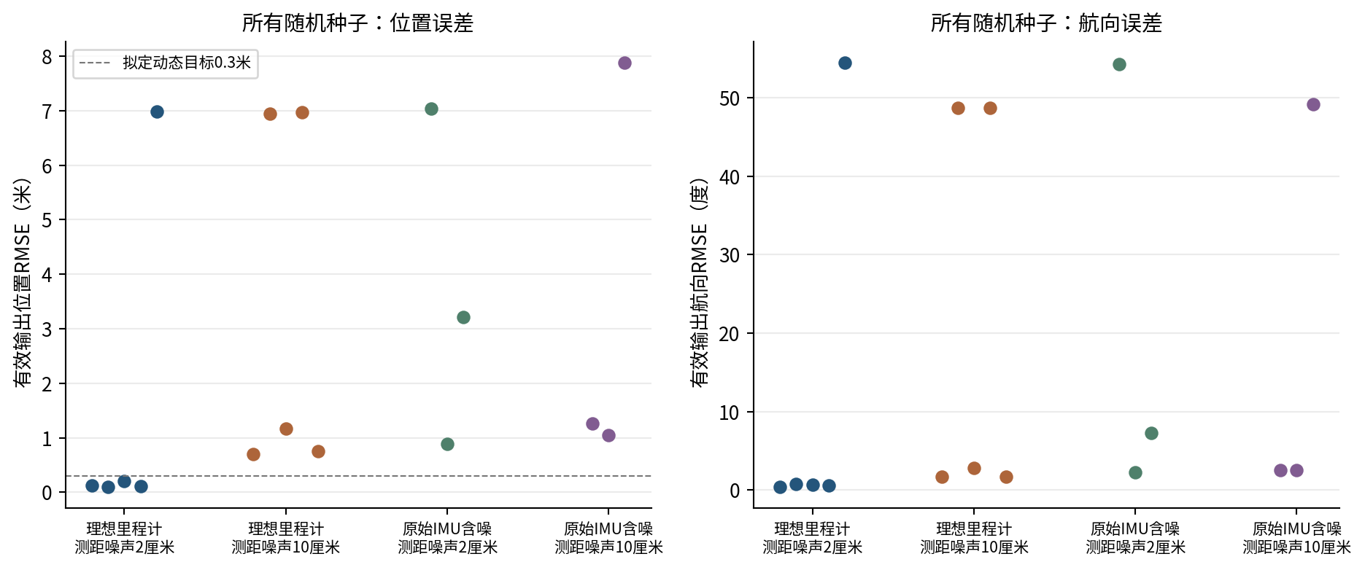
技术图2 全部固定随机种子的误差分布。不能用少量成功用例代替正确初始化率与全量精度评价。
本次已有的在线UWB实测输出不属于RTE精度结果；无噪声理想里程计的数值一致性也不属于硬件精度。离线SDK评估把接收时刻置为测量Header时刻以隔离计算，不模拟真实网络时延或ROS调度。实测的绝对定位精度目前不填写“通过”。

B7. 失效处理与问题定位
现象 | 首先核对 | 执行处置与需要保留的证据
有话题但没有消息 | QoS、域、localhost范围、实际发布者、消息定义 | 留topic info --verbose、进程环境和日志，不反复启动重复驱动
UWB基线无持续输出 | 三条无向边、消息Header历元、三角形几何、安装版本及归并参数 | 查原始UWB与节点拒绝日志；不是自动改用IMU或伪造缺失边
RTE长期未初始化 | 各车状态、局部frame、Header匹配、标定和运动激励 | 静止不具备完整初始化条件；记录信息不足，不强行标记定位有效
RTE显示TRACKING但误差大 | 独立真值、错误分支、本地漂移、外参和输入质量 | READY、小残差、initialized均不能单独作为精度证据；隔离结果并保留失败用例
消息不断但Header不变 | 数据是否冻结、是否在回放旧输出、是否新会话 | 接收端按有效新状态计时失效；回放原始输入、重启对应试验会话
IMU回退或纪元重置 | 上游时钟、驱动、启动顺序和原始Header | 当前本地惯导时间故障会锁存；修复时间后协调重启，不仅重开显示器
地图/航向突变 | frame_id、参考车、局部原点复位、ENU/局部系混用 | 停止消费本次坐标并核对变换；保留变更前后版本和样例消息

通信链路状态、算法状态、测量状态必须分别记录。统一健康消息、会话编号、时延/置信度字段和控制降级接口是待双方冻结项；现有RTE String状态不能直接充当所有模块共用的最终协议。

B8. 硬件在环与跨模块闭环怎样接起来
硬件在环目标链路为：仿真器产生带真值的传感器输入→真实三计算盒各自处理→紧凑状态和测距通过真实自组网→参考车输出→合作方决策/规划/控制→仿真器更新运动。这个完整链路尚未验收，不把离线CSV回放或单机仿真称作已经完成硬件在环。
阶段职责 | 需要共同确认的输入/输出 | 本阶段验收重点
仿真与定位侧 | 输入Topic重映射、统一仿真时间方案、真值独立存储、算法安装架构 | 真值不进入估计器；同一历元可比；ARM性能实测
通信侧 | 真实Mesh路径、状态传输、序号/会话与两端观测方案 | 带宽、消息年龄、丢包、延迟和恢复；不是用bag接收减Header替代
决策与规划侧 | 允许使用的状态、地图转换、目标和规划输出 | 正常/退化/恢复状态下行为一致，未验收航向不用于规划约束
控制侧 | 所需位置/速度/姿态、控制周期、命令及反馈 | 当前Pose2D不含速度；缺失字段先协商扩展；验证超时与安全边界
记录与验收侧 | 输入、真值、通信、状态、目标、轨迹与执行日志 | 任一失败可归因；各方结论使用同一场次和版本

硬件在环时间方案需要单独冻结：不能把仿真/clock与真实UWB_SYSTEM_TIME不经映射直接混用。仿真输入与真实驱动不得向同名输入话题同时发布；由测试组织方在独立环境完成输入切换和映射，保留当前硬件基线。软件联调先完成T01～T03，之后再按T09验证真实计算与通信链。

B9. 指标表与验收计算口径
以下为拟定首轮受控动态目标，尚未共同冻结或实测达标。先明确三车、低速、视距、平面/已知高度的场景；10～30米范围作为建议验证范围，不能由现有短距离静止结果直接外推。
指标 | 拟定目标 | 分母、对齐与判定方式
相对位置 | 逐车RMSE≤0.30米，95%误差≤0.60米 | 输出状态历元配对独立真值；逐车统计，参考车零误差不稀释车2/3指标
航向 | 逐车RMSE≤5度 | 弧度转度，角差环绕；只对声明有效且通过验收的模式评价
初始化 | 规定激励下30秒内；正确率≥95% | 至少20次独立启动；错误初始化、超时、未初始化均计入总次数
有效输出 | 初始化后正常输入≥10赫兹，有效率≥95% | 同时报输入覆盖、有效/无效帧、Header推进与缺帧；不只数话题频率
状态年龄 | 95%分位≤200毫秒 | 先验证同域时间和对齐方案；不把接收时钟偏移当处理时延
失效/恢复 | 按共同冻结的显示与控制门限 | 每次断流、冻结、复位单独计数；重新有消息不等于重新正确定位

位置误差是本车相对参考车向量与同历元真值的差的模长；RMSE为误差平方均值开方，95%误差为分位数，另报最大值。不能只做事后刚体拟合后报误差，也不能把测距残差当位置误差。若需要轨迹对齐评价，应额外说明对齐规则，并保留未经事后拟合的接口坐标误差。
当前18组合成结果中的“运动开始后可用比例”以12～40秒全部评估帧为分母，包含初始化等待和26～28秒中断；它与未来“初始化后正常输入有效率”不是同一统计口径，不能直接混填。指标表需要按场景、版本和时间窗口逐项签署执行结果。

B10. 联调交付清单与问题闭环
每次联合试验至少提交下列文件。建议场次目录包含版本清单、参数、原始输入、真值、输出、通信/执行日志、截图、指标和问题记录；没有相应数据时写“未采集”，不以空白代替。
文件/记录 | 必需内容
版本与参数清单 | Git提交/未提交差异、源码/库/消息版本、架构、launch和实际生效参数
场次说明 | 静止/移动、初始摆放、动作、距离、参考车、时间源、重启与异常
原始输入 | 完整metadata.yaml、全部数据库分片、采集日志和SHA-256；不只提供截图
标定与真值 | 外参、测量方式、真值状态及自身误差、Header/时间映射和杆臂
输出与指标 | 位姿有效位、状态、全部失败/超时、逐车误差、可用率、时效和资源
联合执行记录 | T编号、执行角色、通过/失败/阻塞/未执行、证据路径、复测版本

问题单建议字段：问题编号、关联G/T编号、触发条件、预期行为、实际行为、原始证据路径、影响接口、责任接口角色、处理计划、修复版本、复测结果及确认人。当前应首先登记RTE错误初始化、纯IMU漂移、动态真值缺失、时间验收、Gazebo端到端复测和统一健康/会话接口待冻结等问题。
正式联调退出条件是：该阶段必需T用例均有证据和结论，失败项有处理或经相关方明确接受的阶段边界，版本和数据可以复现。项目统筹依据G1～G4结果安排阶段推进；各模块依据T01～T10和接口契约实施，避免把“消息已收到”“演示已运行”和“性能已验收”混成一个结论。

